SECRETARÍA DISTRITAL DE AMBIENTE.
OFICINA DE PARTICIPACIÓN, EDUCACIÓN Y LOCALIDADES.
EJECUCIÓN ESTRATEGIA: RUTA AMBIENTAL “UNA EXPERIENCIA CON NUESTRO TERRITORIO.

En el marco de la estrategia de educación ambiental por medio de las tecnologías de la información y la comunicación, el equipo de educación ambiental por territorios, ha desarrollado diferentes acciones pedagógicas mediante la implementación del Túnel Ambiental “ruta ambiental: una experiencia con nuestro territorio”, herramienta tecnológica, pedagógica y didáctica, cuyos contenidos audiovisuales e interactivos permiten un acercamiento novedoso a los tópicos ambientales.
Así mismo, la herramienta ha logrado generar escenarios de participación en los que la ciudadanía entra en contacto con temas ambientales por medio de herramientas tecnológicas, haciendo especial énfasis en el reconocimiento de los Parque Ecológicos Distritales de Humedales y Cerros Orientales mediante exploración virtual.
A continuación, se relacionan las actividades en las que se ha involucrado la herramienta

Mes | Día | Actor involucrado | Proceso de Forest | Número de participantes
febrero | 27 | I.E.D Colegio José Martí Sede D | 4372986 | 221
marzo | 13 | I.E.D Llano Oriental | 4389730 | 300
 | 18 | Colegio San Bartolomé de la Merced | 4393816 | 369
 | 20 | I.E.D Torquigua | 4395317 | 305
 | 22 | Plazoleta CORVIF | 4395814 | 102
 | 27 | I.E.D Venecia | 4400285 | 426
TOTAL |  |  |  | 1.723

REGISTRO FOTOGRÁFICO (JOSÉ MARTÍ - SEDE B)

Registro fotográfico de los participantes en la actividad de educación ambiental territorializada, ejecutada en el IED Colegio José Martí – Sede B, con número de proceso 4372986. Febrero 27 de 2019.

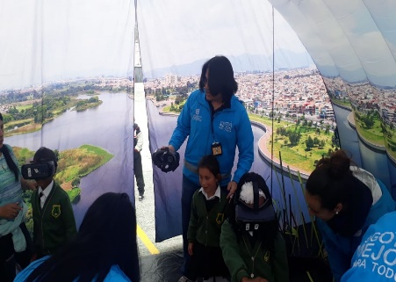
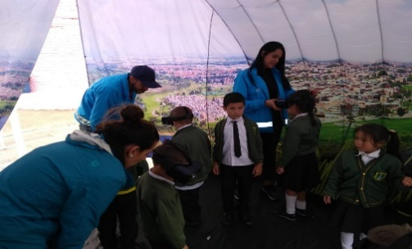
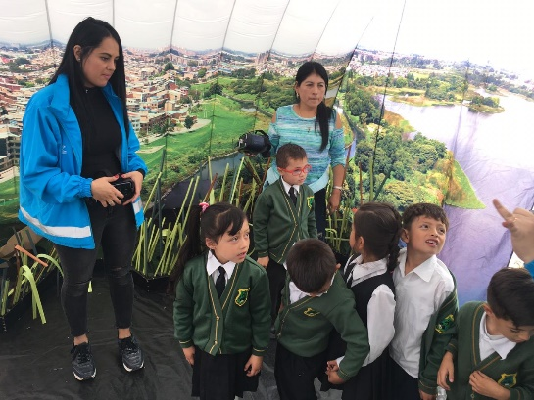
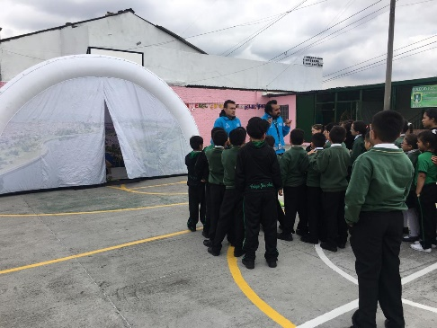

REGISTRO FOTOGRÁFICO (I.E.D LLANO ORIENTAL)

Registro fotográfico de los participantes en la actividad de educación ambiental territorializada, ejecutada en el I.E.D Llano Oriental, con número de proceso 4389730. Marzo 13 de 2019.

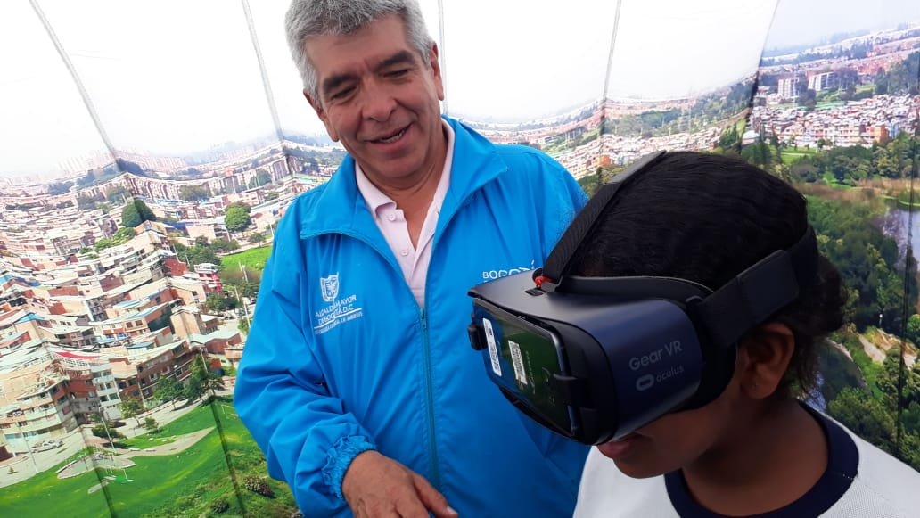
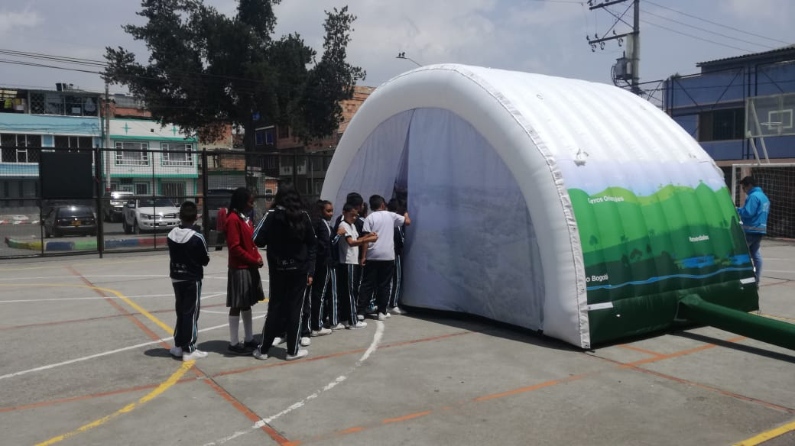
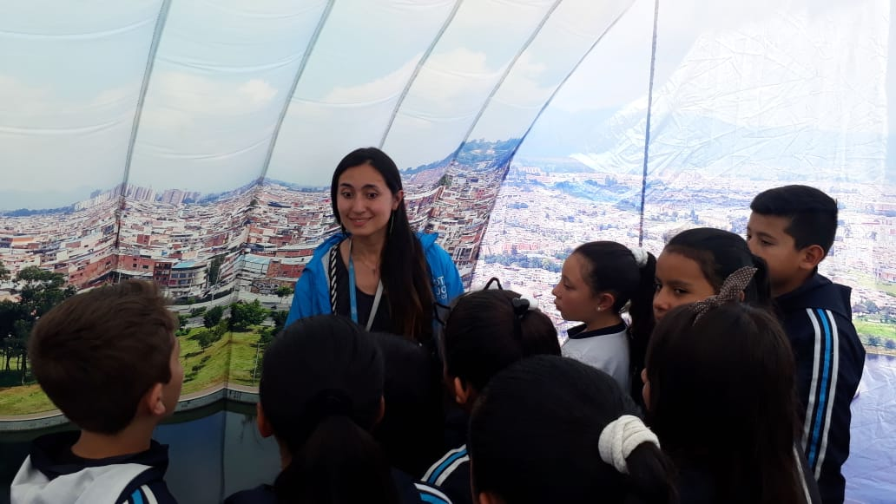
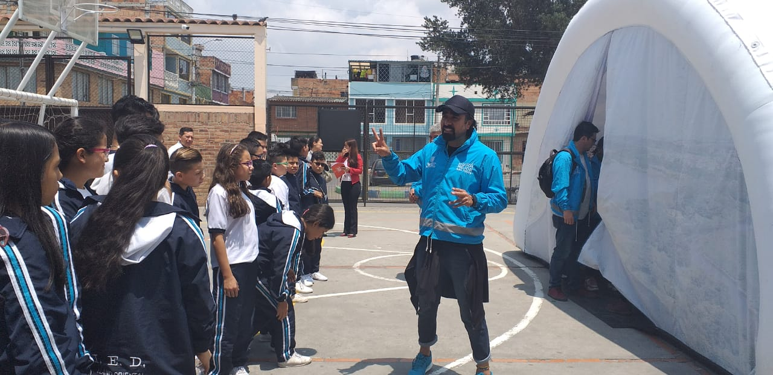

REGISTRO FOTOGRÁFICO (COLEGIO SAN BARTOLOMÉ DE LA MERCED)

Registro fotográfico de los participantes en la actividad de educación ambiental territorializada, ejecutada en el Colegio San Bartolomé de la Merced, con número de proceso 4393816. Marzo 18 de 2019.

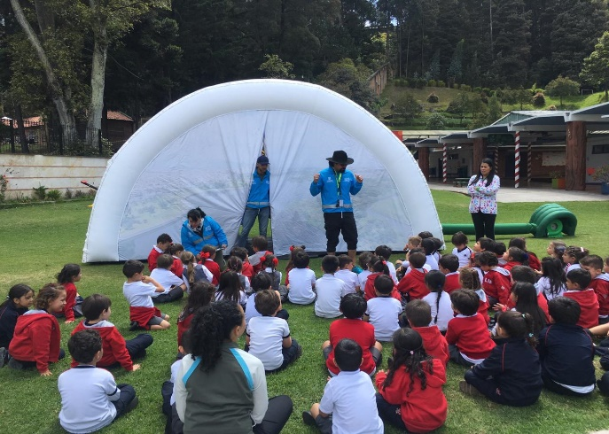
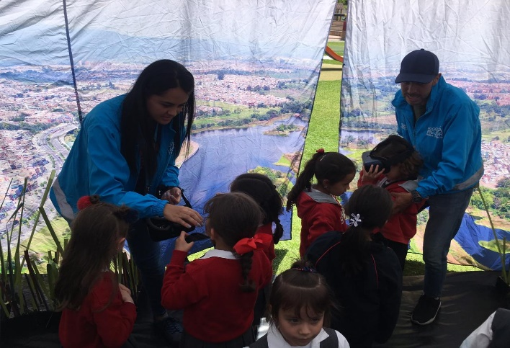
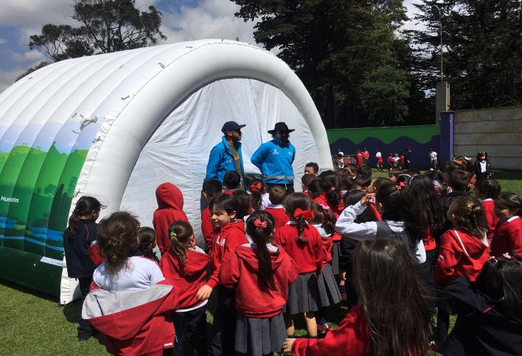
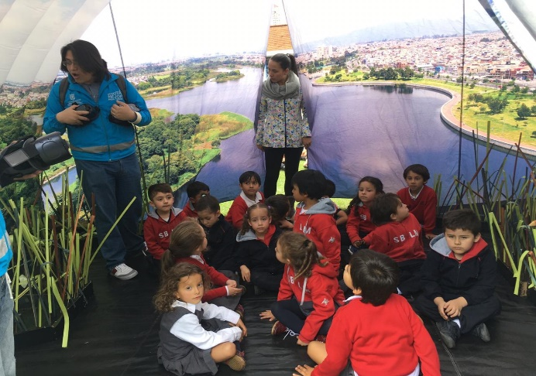

REGISTRO FOTOGRÁFICO (I.E.D TORQUIGUA)

Registro fotográfico de los participantes en la actividad de educación ambiental territorializada, ejecutada en el I.E.D Torquigua, con número de proceso 4395317. Marzo 20 de 2019.

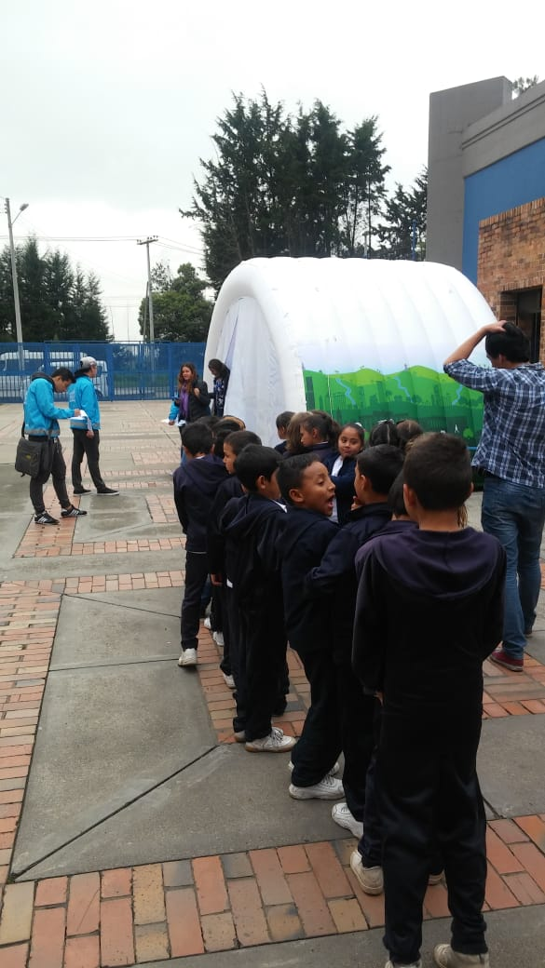
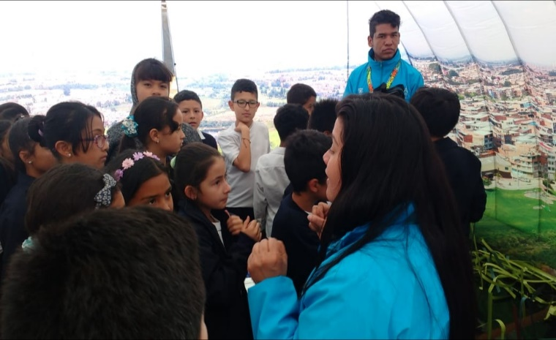
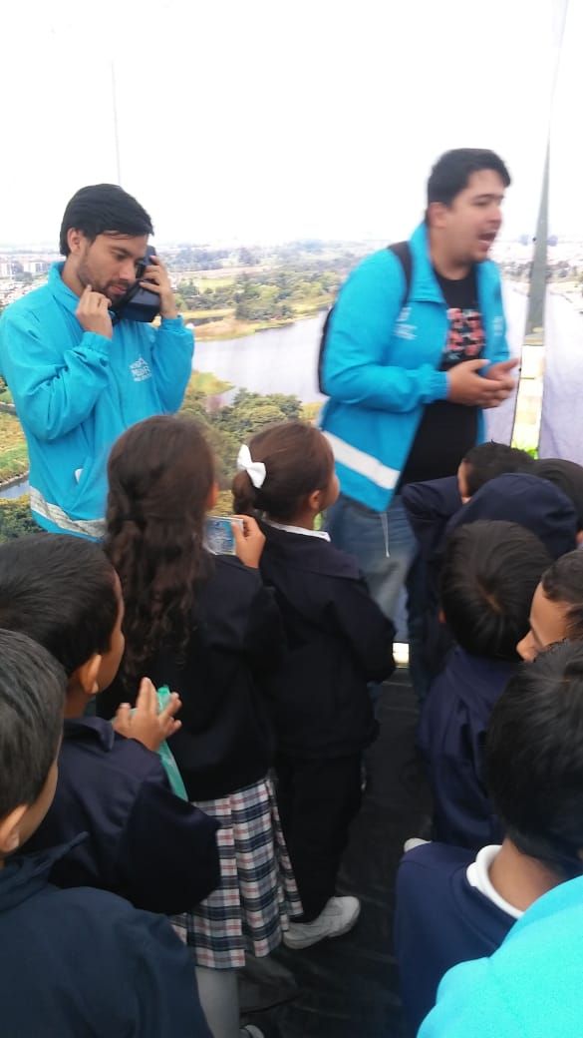
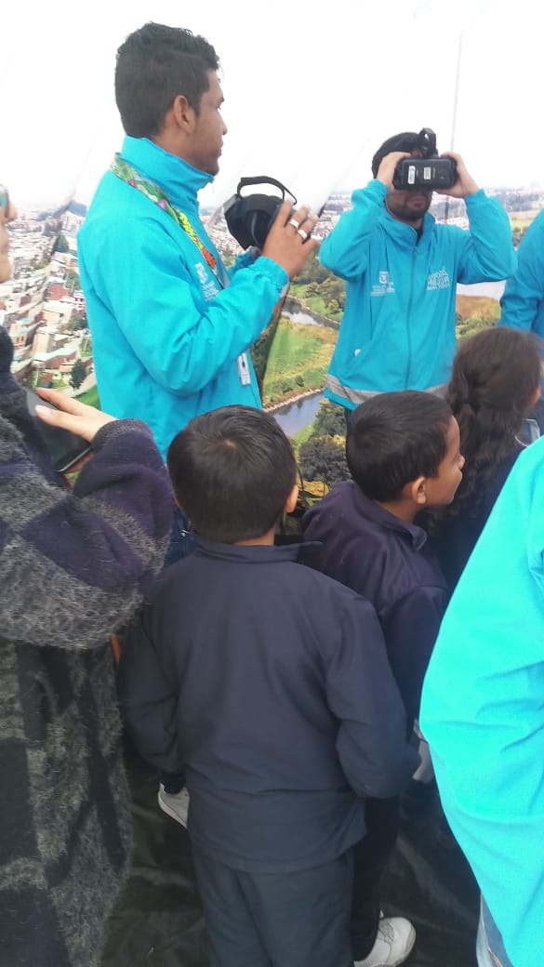

REGISTRO FOTOGRÁFICO (PLAZOLETA CORVIF)

Registro fotográfico de los participantes en la actividad de educación ambiental territorializada, ejecutada en la Plazoleta CORVIF, con número de proceso 4395814. Marzo 22 de 2019.

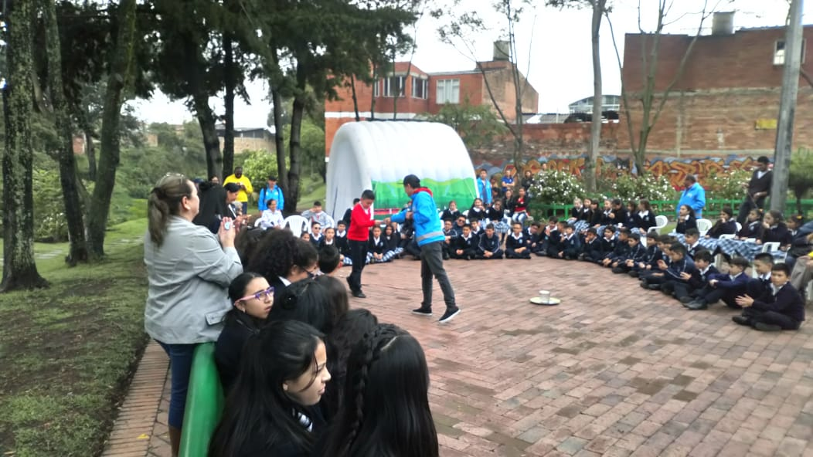
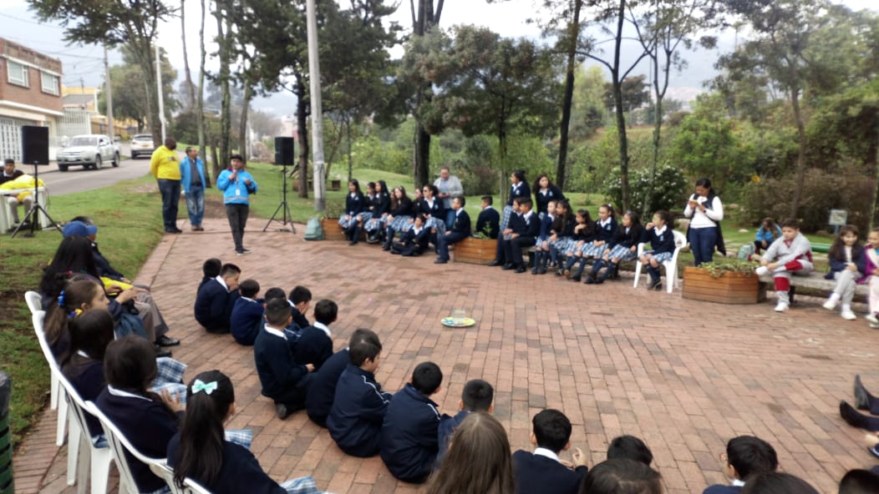
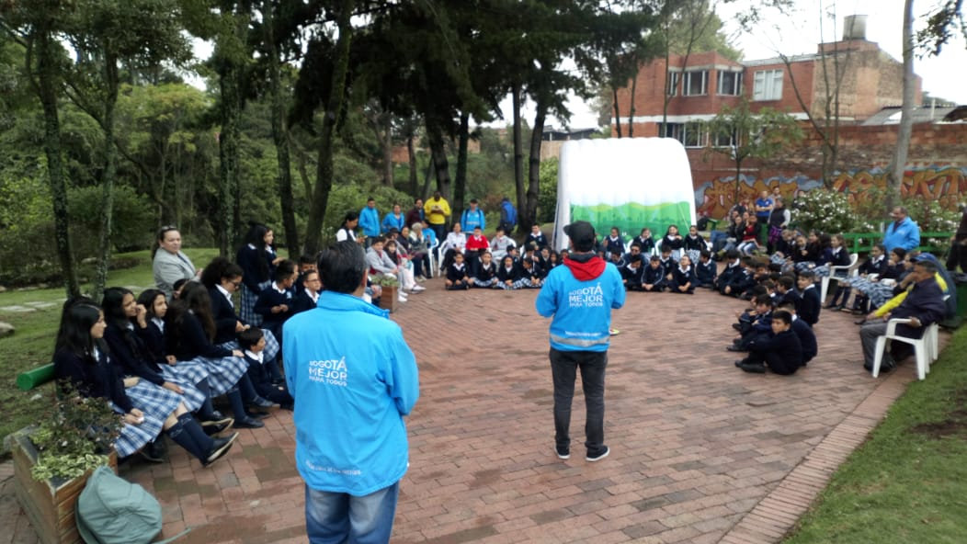
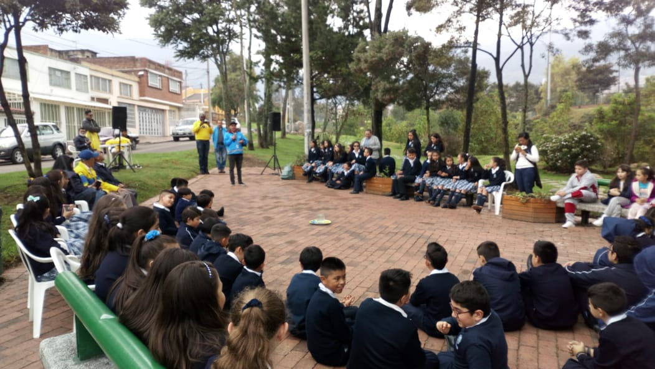

REGISTRO FOTOGRÁFICO (I.E.D VENECIA)

Registro fotográfico de los participantes en la actividad de educación ambiental territorializada, ejecutada en el I.E.D Venecia, con número de proceso 4400285. Marzo 27 de 2019.

